北京交通大学非学历教育结业证书样式

- 样式制作要求
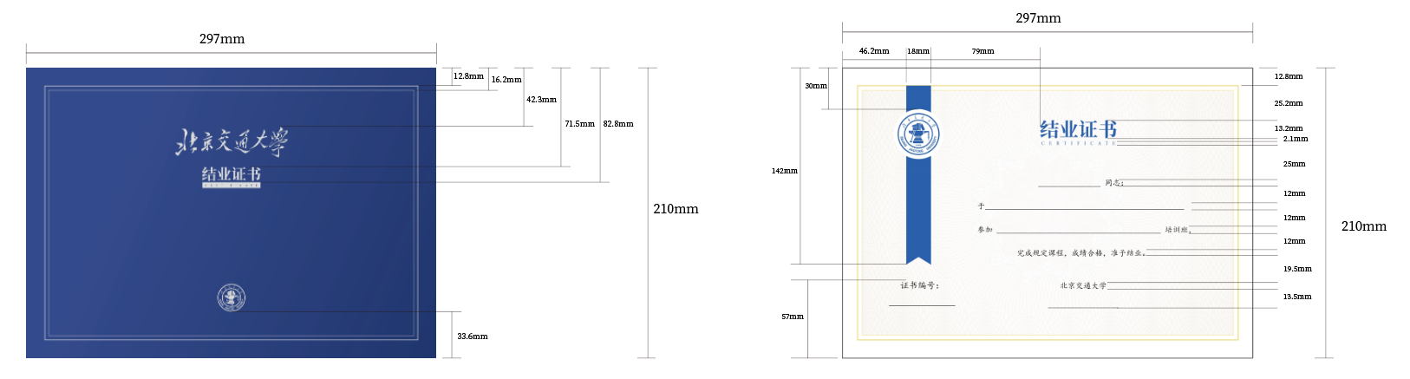

二、结业证书制作说明
（一）封面说明。
1．证书封皮：蓝色色值为C90M80Y25K0，特种装帧纸、烫银，规格:297×210mm。
2．名称：“结业证书”为思源宋体Bold，字号30pt。
3.“CERTIFICATE”为Times New Roman，Regular，字号7pt，字符间距调整为900。
（二）内页说明。
1．特种装帧纸。
2．上方“结业证书”色值为C86M64Y8K0，思源宋体Bold，
字号40pt。英文“CERTIFICATE”为Times New Roman，Regular，字号10pt，字符间距调整为900
3．左侧下方“证书编号：”及横线上编号为黑色，楷体，字号18pt。
4．证书内文：字体为黑色，楷体，字号16pt；下方落款，北京交通大学为黑色，楷体，字号16pt；下划横线日期设置相同。
注：本参数为AI软件基本数值，偏差部分由手动调整。

